SIARAN PERS
[Wawancara] Bagaimana Galaxy Watch Jacob Kiplimo Mengubah Data Menjadi Performa Pemecah Rekor Dunia
Ketika Jacob Kiplimo melesat melewati garis finis, ia tidak hanya mengandalkan bakat tetapi juga data. Bintang lari jarak jauh asal Uganda sekaligus atlet Team Galaxy ini berlatih dengan Galaxy Watch8, yang mengubah data biometrik kompleks menjadi wawasan berharga untuk membentuk strategi kemenangannya.
Kombinasi kuat antara teknologi dan bakat ini telah membuahkan hasil. Setelah meraih kemenangan dominan di Chicago Marathon 2025 dan memecahkan rekor dunia half marathon pada Maret lalu di Lisbon, pelari berusia 25 tahun ini kini menargetkan kesuksesan di London Marathon 2026.
Untuk memperingati World Health Day (WHD) 2026 pada 7 April, Samsung Newsroom memintanya menjelaskan secara rinci program latihannya yang berbasis data, yang mencerminkan slogan WHD tahun ini, “Together for health. Stand with science.”
Dengan akses eksklusif ke metrik Samsung Health miliknya, kami melihat secara langsung program latihan berat yang dijalaninya, di mana ia berhasil menempuh lebih dari 100 km hanya dalam satu minggu. Temukan bagaimana wawasan tersebut membantunya menyesuaikan latihannya untuk pemulihan yang optimal, serta bagaimana bahkan “rest day” pun bisa mencakup lari sejauh 3 km.
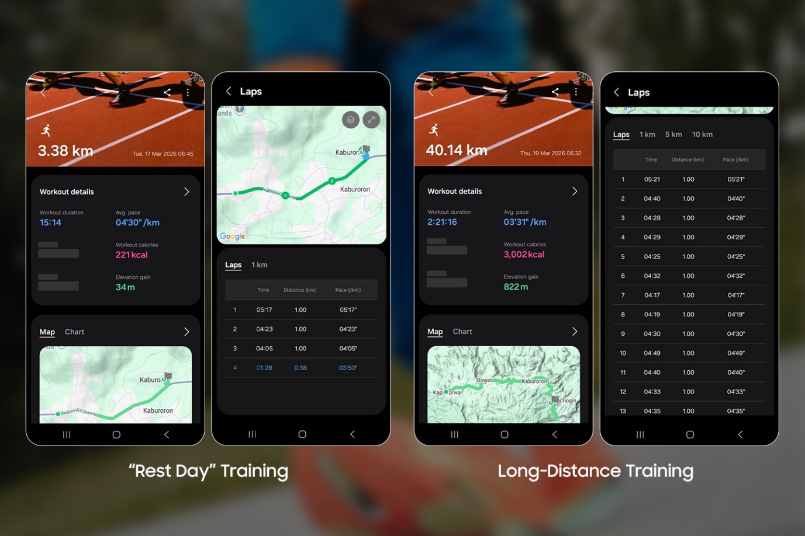
Tangkapan layar dari aplikasi Samsung Health milik Jacob Kiplimo menunjukkan rutinitas latihannya yang beragam, termasuk joging ringan dan lari jarak jauh.
Selamat atas rekor dunia terbaru Anda di Lisbon Half Marathon 2026. Apa rahasia kesuksesan Anda?
Tidak ada rahasia. Ini hanya soal disiplin. Kamu harus bekerja keras, sangat fokus, dan mengelola energi, tahu kapan harus beristirahat dan kapan harus mendorong diri lebih keras. Tapi sejujurnya, bagian terpenting adalah kamu benar-benar harus menginginkan apa yang sedang kamu perjuangkan. Saya tidak akan memecahkan rekor dunia jika tidak mengikuti prinsip tersebut.
Anda finis di posisi kedua pada London Marathon 2025 dan kini bersiap untuk melangkah lebih jauh pada ajang tahun ini. Peran apa yang dimainkan Galaxy Watch8 dalam latihan Anda?
Pelatih saya tidak tinggal di Uganda, jadi Galaxy Watch8 pada dasarnya sudah menjadi asisten pribadinya di sini. Meskipun dia tidak bersama saya, dia tetap bisa mendapatkan analisis dan laporan secara real-time tentang teknik lari saya melalui fitur Running Analysis di Samsung Health. Kami melacak detak jantung saya dan memperhatikan dengan cermat pace untuk setiap kilometer. Selama sesi yang lebih berat, saya juga memantau data asimetri untuk melihat apakah saya terlalu membebani satu sisi, sehingga bisa menghindari cedera. Waktu kontak (contact time) juga menjadi aspek penting yang saya perhatikan, dengan melakukan penyesuaian kecil pada teknik agar setiap langkah menjadi seefisien mungkin. Saya selalu berusaha meningkatkan efisiensi lari (running economy), jadi wawasan seperti ini sangat membantu.
Melihat data Samsung Health terbaru Anda, terlihat beberapa pola yang jelas dalam rutinitas latihan Anda. Bisa diceritakan seperti apa program latihan Anda?
Konsistensi adalah kunci, tetapi atlet tidak boleh terobsesi dengan latihan. Banyak orang tidak menyadari bahwa istirahat sama pentingnya dengan latihan fisik. Untuk bisa tampil maksimal, kamu perlu mengoptimalkan energi, dan satu-satunya cara untuk melakukannya adalah dengan istirahat yang konsisten. Namun, “rest” tidak selalu berarti tanpa latihan sama sekali. Hari istirahat bisa berarti berlari sejauh 3 km, bukan 40 km. Kamu harus konsisten dalam apa yang kamu lakukan, tetapi juga perlu mendengarkan tubuh dan mengetahui kapan harus memperlambat. Teknologi seperti Samsung Health dapat sangat membantu dalam hal ini.
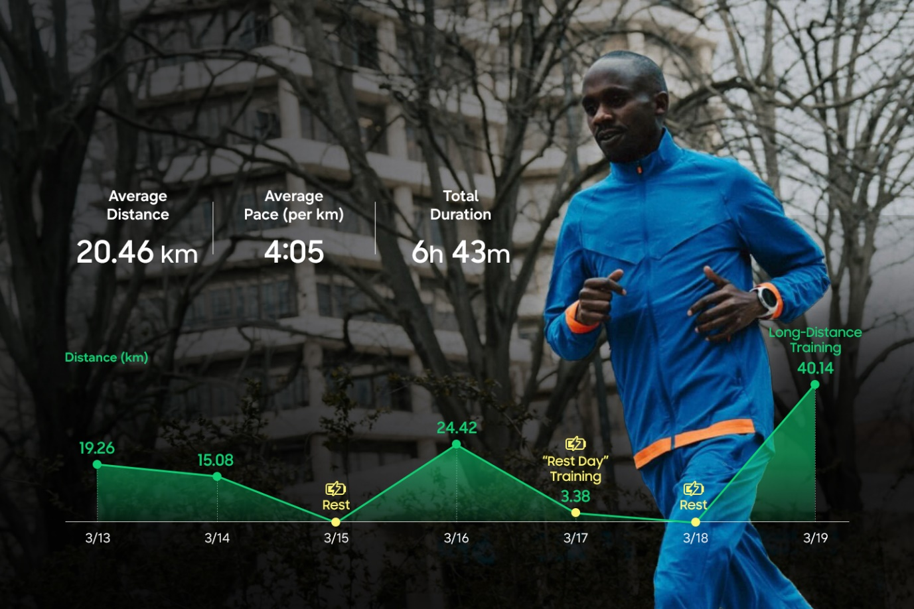
Data Samsung Health milik Jacob Kiplimo dari tanggal 13–19 Maret menunjukkan bagaimana ia secara bertahap meningkatkan intensitas rutinitas latihannya sepanjang minggu
Bisakah Anda memberikan contoh bagaimana insight tertentu dari aplikasi Samsung Health membuat Anda menyesuaikan program latihan?
Keputusan untuk berlari 3 km alih-alih 40 km yang saya sebutkan tadi adalah kisah nyata. Setelah mengalami nyeri yang masih terasa saat menjalani lari 24 km baru-baru ini, saya memutuskan untuk mengubah rencana lari 40 km menjadi jogging ringan sejauh 3 km agar tubuh bisa pulih dan saya tetap memiliki stamina untuk menuntaskan 40 km di hari lain. Aplikasi Samsung Health sangat membantu dalam hal ini. Aplikasi tersebut memberi saya informasi yang saya butuhkan agar tubuh bisa pulih sepenuhnya sekaligus mencegah potensi cedera atau kelelahan berlebih.
Kami telah melihat bagaimana pelari profesional sepertimu menggunakan data untuk mencapai tujuan. Saran apa yang akan kamu berikan kepada seseorang yang baru memulai perjalanan larinya, dan bagaimana fitur Running Coach di Samsung Health dapat membantu mereka berada di jalur yang tepat?
Bagi pemula, sangat penting untuk memulai secara bertahap dan bersabar. Daya tahan akan terbentuk seiring waktu; yang penting adalah mengetahui kapan harus mendorong diri dan kapan harus berhenti. Tidak semua orang memiliki pelatih pribadi yang bisa menyesuaikan program latihan. Namun, fitur Running Coach di Samsung Health menyediakan program yang dipersonalisasi untuk membantu bahkan pemula berlatih menuju maraton. Fitur ini memberi tahu dengan jelas apa yang harus dilakukan saat berlari, memberikan motivasi, dan membantu meningkatkan performa. Pelari baru sangat beruntung memiliki teknologi canggih seperti ini yang dapat membimbing mereka di setiap langkah. Fitur ini juga sangat bermanfaat bagi pelari yang lebih berpengalaman yang ingin menaklukkan maraton penuh, karena menyediakan program latihan yang terstruktur.
Pada World Health Day, pesannya adalah “Together for health, stand with science.” Bagaimana hal ini bisa dikaitkan dengan filosofi yang Anda miliki?
Sains membantu saya sepanjang latihan. Saya tidak tahu akan berada di mana tanpa kemampuan untuk melacak data di Galaxy Watch8 saya. Saya menggunakan sains tersebut untuk membentuk rutinitas harian saya. Sains dan teknologi membantu saya tampil maksimal, dan saya percaya hal yang sama juga bisa berlaku bagi siapa saja.
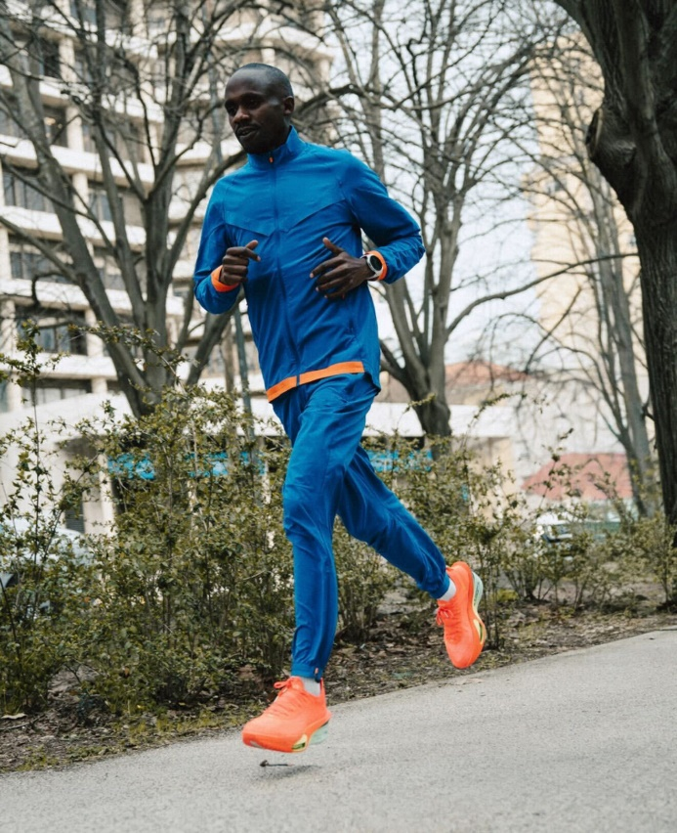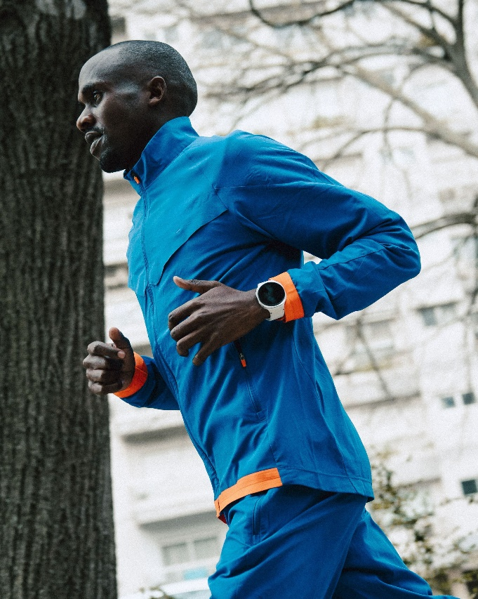
Jacob Kiplimo sedang berlatih untuk London Marathon menggunakan Galaxy Watch8 miliknya
Dari seorang pelari muda di Uganda menjadi pemegang rekor dunia, Jacob Kiplimo membuktikan apa yang terjadi ketika dedikasi tanpa henti bertemu dengan teknologi cerdas. Baik Anda seorang atlet elite yang berjuang untuk podium maupun seseorang yang baru memulai langkah menuju gaya hidup lebih sehat, Galaxy Watch8 memberikan wawasan yang dapat ditindaklanjuti untuk membantu membangun kebiasaan sehat dan mencapai tujuan Anda.

###
Tentang Samsung Electronics Co., Ltd.
Samsung menginspirasi dunia dan membentuk masa depan melalui ide dan teknologi yang transformatif. Perusahaan ini mendefinisikan ulang dunia TV, digital signage, smartphone, wearable, tablet, peralatan rumah tangga, dan sistem jaringan, serta memori, sistem LSI, dan foundry. Samsung juga mengembangkan teknologi pencitraan medis, solusi HVAC, dan robotika, sekaligus menghadirkan produk otomotif dan audio inovatif melalui Harman. Dengan ekosistem SmartThings, kolaborasi terbuka dengan berbagai mitra, dan integrasi AI di seluruh portofolio, Samsung menghadirkan pengalaman konektivitas yang cerdas dan mulus. Untuk berita terbaru, kunjungi Samsung Newsroom di news.samsung.com.

For More Information:
Fia Handayani  Public Relations Manager  Samsung Electronics Indonesia  Email: f.handayani@samsung.com | Binar Sekar Kinasih  Associate PR Manager  Senyata PR  Email: samsung@pr-teamsenyata.com

